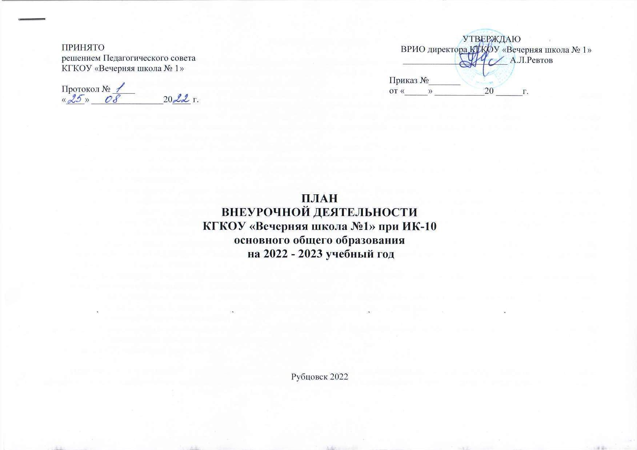
Пояснительная записка
План внеурочной деятельности разработан с учетом следующих нормативных документов:
- Федеральный закон «Об образовании в Российской Федерации» № 273-ФЗ от 29.12.2012;
- Закон Алтайского края «Об образовании» от 04.09.2013 № 56-ЗС;
- приказ Министерства образования и науки Российской Федерации от 17.12.2010 № 1897 «Об утверждении федерального государственного образователь-ного стандарта основного общего образования» (с изменениями и дополнениями);
- приказ Министерства просвещения РФ от 28 августа 2020 г. № 442 «Об утверждении Порядка организации и осуществления образовательной деятельности по основным общеобразовательным программам - образовательным программам начального общего, основного общего и среднего общего образования»;
- приказ Министерства просвещения Российской Федерации от 20.05.2020 № 254 «Об утверждении федерального перечня учебников, допущенных к использованию при реализации имеющих государственную аккредитацию образовательных программ начального общего, основного общего, среднего общего образования организациями, осуществляющими образовательную деятельность» (с изменениями и дополнениями);
- инструктивно-методическое письмо Министерства образования и науки Российской Федерации «Об организации внеурочной деятельности при введении федерального государственного образовательного стандарта общего образования» от 12.05.2011 № 03-296;
- Постановления Главного государственного санитарного врача Российской Федерации от 28.09.2020 № 28 «Об утверждении санитарных правил СП 2.4. 3648-20 «Санитарно-эпидемиологические требования к организациям воспитания и обучения, отдыха и оздоровления детей и молодежи»;
- Постановления Главного государственного санитарного врача Российской Федерации от 28.01.2021 № 2 СанПиН 1.2.3685-21 «Об утверждении СанПиН 1.2.3685-21 «Гигиенические нормативы и требования к обеспечению безопасности и (или) безвредности для человека факторов среды обитания»;
- Письма Минобрнауки РФ от 12.05.2011 № 03-296 "Об организации внеурочной деятельности при введении федерального государственного образовательного. Стандарта общего образования"
- Письма Минпросвещения России от 05.07.2022 г. № ТВ-1290/03 «О направлении методических рекомендаций об организации внеурочной деятельности в рамках реализации обновленных федеральных государственных образовательных стандартов начального общего и основного общего образования»;
- Письма Департамента государственной политики и управления в сфере общего образования Минпросвещения России от 17.06.2022 № 03-871 «Об организации занятий «Разговоры о важном»;
- устава КГКОУ «Вечерняя школа №1».

План внеурочной деятельности представляет собой описание целостной системы функционирования образовательной организации в сфере внеурочной деятельности и включает в себя план внеурочных занятий по направлениям. План внеурочной деятельности обеспечивает учет индивидуальных особенностей и потребностей обучающихся, обсуждается на классных собраниях и составляется по результатам анкетирования учащихся из числа осужденных. План внеурочной деятельности определяет состав и структуру направлений, формы организации, объем внеурочной деятельности на уровне основногообщего образования с учетом интереса обучающихся и возможностей школы. Из-за условий нахождения учащихся в условиях исправительного учреждения в КГКОУ «Вечерняя школа №1» выбрана оптимизационная модель внеурочной деятельности на основе оптимизации всех внутренних ресурсов образовательного учреждения. Предполагает, что в ее реализации принимают участие все педагогические работники данного учреждения.
Основной целью учебного плана внеурочной деятельности являются: содействие процессу исправления и социальной реалибитации учащихся путем создания условий для проявления и развития своих интересов на основе свободного выбора, постижения духовно-нравственных ценностей и культурных традиций.
Основными задачами являются:
- выявление интересов, склонностей, способностей, возможностей, обучающихся к различным видам деятельности;
- создание условий для индивидуального развития учащегося в избранной сфере внеурочной деятельности;
- формирование системы знаний, умений, навыков в избранном направлении деятельности;
- развитие опыта творческой деятельности, творческих способностей;
- создание условий для реализации приобретенных знаний, умений и навыков;
- развитие опыта неформального общения, взаимодействия, сотрудничества;
- расширение рамок общения с социумом.
Величина недельной образовательной нагрузки (количество занятий), реализуемой через внеурочную деятельность, определяется за пределами количества часов, отведенных на освоение обучающимися учебного плана - не менее 3 часа в неделю на проведение занятий в каждом классе, но не более 10 часов. На основании примерного плана внеурочной деятельности заместители директора школы по УВР составляют план внеурочной деятельности поздразделения. Внеурочный курс «Разговоря о важном» обязателен для проведения во всех классах. Время, отведенное на внеурочную деятельность, не учитывается при определении максимально допустимой недельной нагрузки обучающихся. Внеурочная деятельность в школе организуется по основным направлениям деятельности обучающихся: спортивно-оздоровительное, духовно-нравственное, общеинтеллектуальное, общекультурное и социальное.
Часы, отводимые на внеурочную деятельность, используются по желанию обучающихся, и направлены на реализацию различных форм ее организации, отличных от урочной системы обучения. Формирование групп обучающихся, желающих освоить те или иные программы, происходит перед началом учебного года. Выбор программ предоставляется школьникам по всем направлениям деятельности. Расписание занятий по внеурочной деятельности составляется в соответствии с выбором обучающихся и условиями, которые имеются в подразделении школы.
Промежуточная аттестация в рамках внеурочной деятельности не проводится.

Примерный план внеурочной деятельности
основного общего образования

КГКОУ «Вечерняя школа № 1»
Направление | Название | Количество часов в неделю |  |  |  |  | Всего
Направление | Название | 5 класс | 6 класс | 7 класс | 8 класс | 9 класс | Всего
Спортивно-оздоровительное | Мир спортивных игр |  |  |  | 1/35 | 1/34 | 2/69
Спортивно-оздоровительное | Быстрее, выше, сильнее |  | 1/35 | 1/35 |  |  | 2/70
Духовно-нравственное | Литературная гостиная |  |  | 1/35 |  | 1/34 | 2/69
Духовно-нравственное | Волшебный мир слов | 1/35 | 1/35 |  |  |  | 2/70
Духовно-нравственное | Культура речи |  |  |  | 1/35 |  | 1/35
Общеинтеллектуальное | Твой выбор |  | 1/35 |  |  |  | 1/35
Общеинтеллектуальное | Развитие познавательных способностей | 1/35 |  | 1/35 |  |  | 2/35
Общеинтеллектуальное | Финансовая грамотность |  |  |  | 1/35 |  | 1/35
Общеинтеллектуальное | География родного края |  |  |  |  | 1/34 | 1/34
Общеинтеллектуальное | Азбука экологии |  | 1/35 |  |  |  | 1/35
Общекультурное | Уроки общения |  | 1/35 | 1/35 |  |  | 2/70
Общекультурное | Мир вокруг нас |  |  |  |  | 1/34 | 1/34
Общекультурное | Практическое обществознание |  |  |  | 1/35 |  | 1/35
Социальное | Проблемно-ценностное общение |  | 1/35 |  | 1/35 |  | 2/70
 | Экологическая культура |  |  | 1/35 |  | 1/34 | 2/69
 | Разговоры о важном | 1/35 | 1/35 | 1/35 | 1/35 | 1/34 | 5/174
Итого |  | 6/210 | 7/245 | 6/210 | 6/210 | 6/204 | 28/939
Максимально допустимая нагрузка |  | 10/350 | 10/350 | 10/350 | 10/350 | 10/350 | 500/1750

